Правила активного слушания.
«Что случилось?», «Почему ты плачешь?» — мы задаём ребёнку эти вопросы и думаем, что проявляем участие. А когда не получаем ответа или слышим краткое «ничего!» — недоумеваем. Задавать вопросы — это просто, а вот отвечать на них, когда ты зол и обижен на весь мир, — совсем нет. В книге «Чудеса активного слушания» Юлия Гиппенрейтер рассказала, как общаться с расстроенным ребёнком, чтобы помочь ему разобраться в себе.
1. Назовите переживание ребёнка «по имени»
Когда ребёнок расстроен, обижен, испуган или просто устал, самое главное — дать ему понять, что вы слышите его и знаете о его переживании. Для этого нужно озвучить, что, как вы поняли, он сейчас чувствует. Именно это и означает «активно выслушать».
На возмущённое «Он отнял мою машинку!» можно сказать привычное и, казалось бы, успокаивающее «Ну ничего, поиграет и отдаст». Или просто назвать его чувства: например, сказать «Ты очень огорчён». Вот только в первом случае вы показываете ребёнку, что его чувства не важны, оставляя его наедине с его обидой. Ему приходится доказывать, что тут есть из-за чего расстраиваться — и он продолжает плакать и кричать. Вторая фраза даёт ему понять — мама с ним, рядом, она слышит и понимает его.

2. Повернитесь к ребёнку лицом
Когда вы хотите выслушать ребёнка, ваши глаза должны быть на одном уровне. Если ребёнок маленький — можно присесть рядом с ним или взять его на руки. Важно показать, что всё ваше внимание безраздельно принадлежит ему. Разговор не получится, если вы будете смотреть на ребёнка сверху вниз или возиться на кухне, иногда оглядываясь через плечо. «Ваше положение по отношению к нему и ваша поза — первые и самые сильные сигналы о том, насколько вы готовы его слушать и услышать», — пишет Гиппенрейтер. Эти сигналы бессознательно считывает ребёнок любого возраста, и вы не сможете активно выслушать его, попутно смотря телевизор или читая газету.

3. Не задавайте вопросов
Вопросы — не самый лучший способ выразить сочувствие. Как часто на вопрос «Что-то случилось?» мы слышим «Ничего!». Сказанное так, что становится ясно — да, случилось, но это история не для ушей такого бесчувственного человека. Расстроенному ребёнку может показаться, что родитель интересуется внешней стороной истории и не хочет вникать в его переживания. Утвердительные фразы, пусть даже ошибочные, выражают то, что родитель настроился на «эмоциональную волну» ребёнка и старается его понять. Так, на реплику «Не буду больше водиться с Петей» правильной реакцией будет заключение «Ты на него обиделся», а не вопросительные «Что случилось?» или даже «Ты что, на него обиделся?». Даже если просто утвердительно сказать «Что-то случилось…», ребёнку будет легче начать рассказывать о своих обидах.

4. Делайте паузы
Если ребёнок после вашей реплики молчит — не засыпайте его своими предположениями и замечаниями. Пауза даст ему время подумать, разобраться в своих переживаниях и почувствовать, что вы рядом и никуда не спешите.

5. Не бойтесь ошибиться
Делая предположения о душевном состоянии ребёнка и причинах его переживаний, вы можете ошибиться. Этого не нужно бояться: ребёнок сам вас поправит и всё равно расскажет больше, чем отвечая на стандартные вопросы. Беседуя с ним, вы постепенно нащупаете, что именно заставляет его чувствовать себя расстроенным. А он, в свою очередь, успокоится, так как почувствует ваше внимание и желание его понять. При этом нужно стараться придерживаться метода активного слушания на протяжении всего разговора.
Важная книга Юлии Гиппенрейтер о том, как общаться с ребёнком
Иногда достаточно просто повторить слова ребёнка, немного их перефразировав (чтобы ему не показалось, что его передразнивают). Например, на заявление ребёнка, что он «больше не будет водиться с Петей», можно сказать «ты не хочешь с ним больше дружить». А затем попробовать предположить почему: например, сказать «Ты на него обиделся».

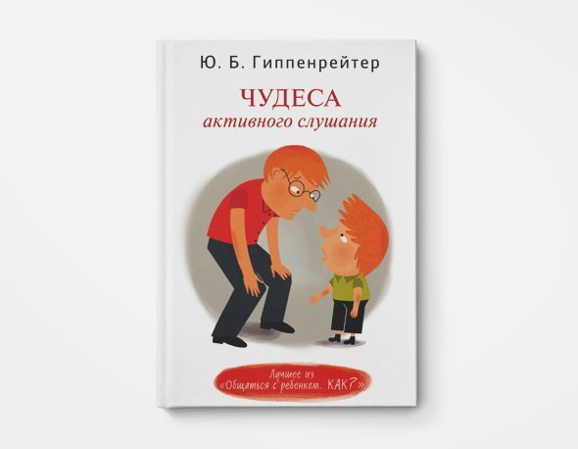Книга "Чудеса активного слушания" Юлии Гиппенрейтер
Беседы по методу активного слушания поначалу не так просто вести. За день у ребёнка происходит очень много важных событий, которые обычному взрослому кажутся пустяками. Если и относиться к ним как к пустякам, ребёнок перестанет о них рассказывать. «Как часто мы оставляем детей наедине с грузом разных переживаний своими решительными „Поздно!“, „Пора спать“, в то время как несколько минут слушания могли бы по-настоящему успокоить ребёнка перед сном», — пишет Гиппенрейтер. Если каждый день находить для ребёнка эти несколько минут, со временем вы заметите, что чем больше вы слушаете его, тем больше он рассказывает. И обиды уже не будут казаться ему такими серьёзными, а радости станут ещё радостнее — ведь и то и другое ему будет с кем разделить.

